**Chức năng theo dõi (follow)**

+ Đối tượng được follow: Quỹ

+ Đối tượng đi follow: quỹ và member

+ Tác dụng của chức năng:

Giúp <đối tượng đi follow> nhận thông báo khi có bài viết mới từ <đối tượng được follow>

Giúp <đối tượng được follow> tăng thêm người theo dõi giúp gia tăng uy tín dễ nhận được đầu tư hơn

Một <đối tượng đi follow> có thể follow được nhiều <đối tượng được follow>, có thể xem danh sách theo dõi và hủy follow

Môt <đối tượng được follow> có thể được follow bởi nhiều người, có thể xem danh sách người theo dõi mình, không được loại bỏ người khỏi danh sách đó

+ Cách theo dõi: thông qua ấn nút <theo dõi> và khi đó <nút theo dõi> sẽ chuyển thành <bỏ theo dõi>

**WORK FLOW**

+ Các đối tượng HTML cần thiết kế:

* Nút theo dõi, hủy theo dõi: class= follow-btn và unfollow-btn
* Danh sách để xem mình follow ai và người đang follow mình: id= user-follow-list, user-follower-list
* Dòng chữ hiển thị số người theo dõi: class= number-followers-display
* Nút để nhảy sang danh sách theo dõi và

+ Tổ chức dữ liệu:

* Danh sách follows sẽ ở dạng array của email [DONE]
* Danh sách followers sẽ ở dạng array của email [DONE]
* Lưu ở mỗi document trong collection User [DONE]

**+ Cách lấy thông tin follower list và follow (Quan trọng khi làm HTML)**

* Bắt đầu:
  + controller. loadFundsInfomation()
  + Load dữ liệu tất cả Fund về cache
* Lấy danh sách follow của user:
  + model.getFollowListOfCurrentUser()
  + Dữ liệu trả về dạng mảng email
* Lấy danh sách follower của Fund theo ID:
  + model.getFollowerListOfFundHaveID(idOfFund)
  + Dữ liệu trả về một mảng email
* Lấy số follower của Fund theo ID
  + model.getFollowerListOfFundHaveID(idOfFund).length
  + Dữ liệu trả về là dạng số

**+ Quy ước đặt tên HTML:**

* Những thẻ nào hiển thị follower list:
  + Class: ${id}-follower-list
* Những thẻ nào hiển thị follow list:
  + Class: user-follow-list
* Những thẻ nào hiển thị số lượng follower list:
  + Class: ${id}-followers-number

**+ DEMO HƯỚNG DẪN LẤY FOLLOW DATA**

* Những thẻ nào hiển thị follower list:
  + Bước 1: Tạo thẻ có class theo quy ước

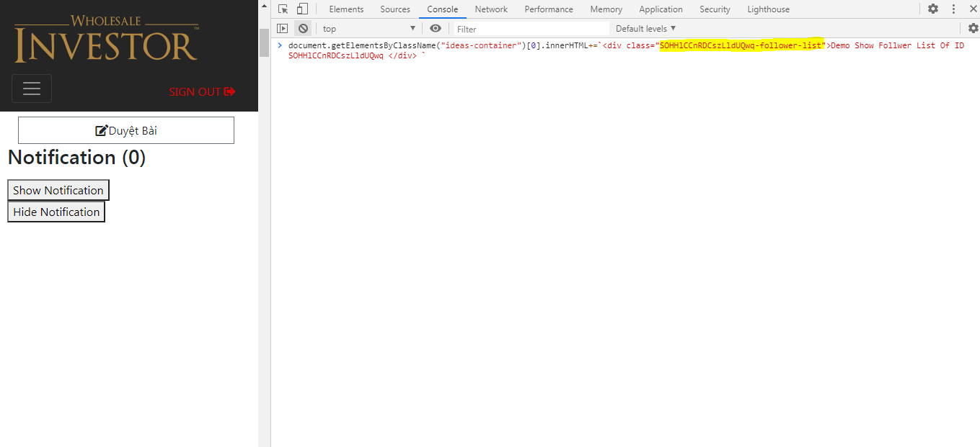

* + Bước 2: Load dữ liệu về

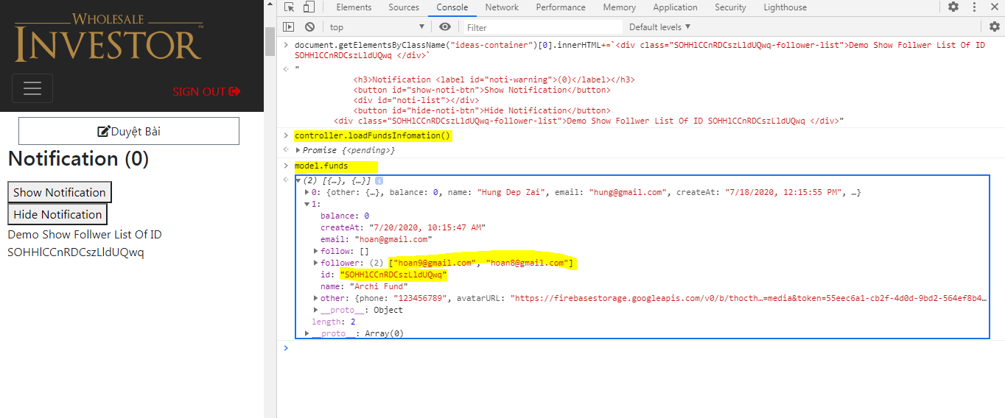

* + Bước 3: Hiển thị thông tin

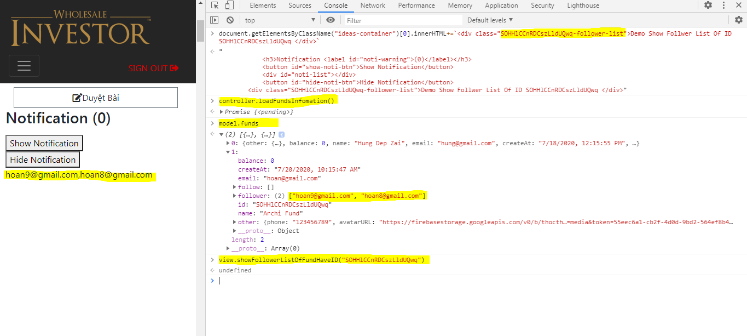

* Những thẻ nào hiển thị follow list:
  + Bước 1: Tạo thẻ theo quy ước và load dữ liệu về

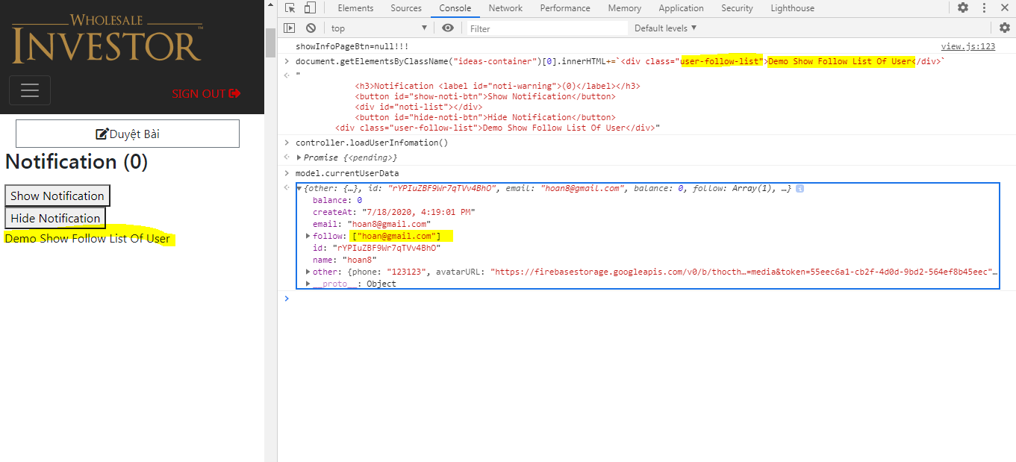

* + Bước 2: Hiển thị thông tin

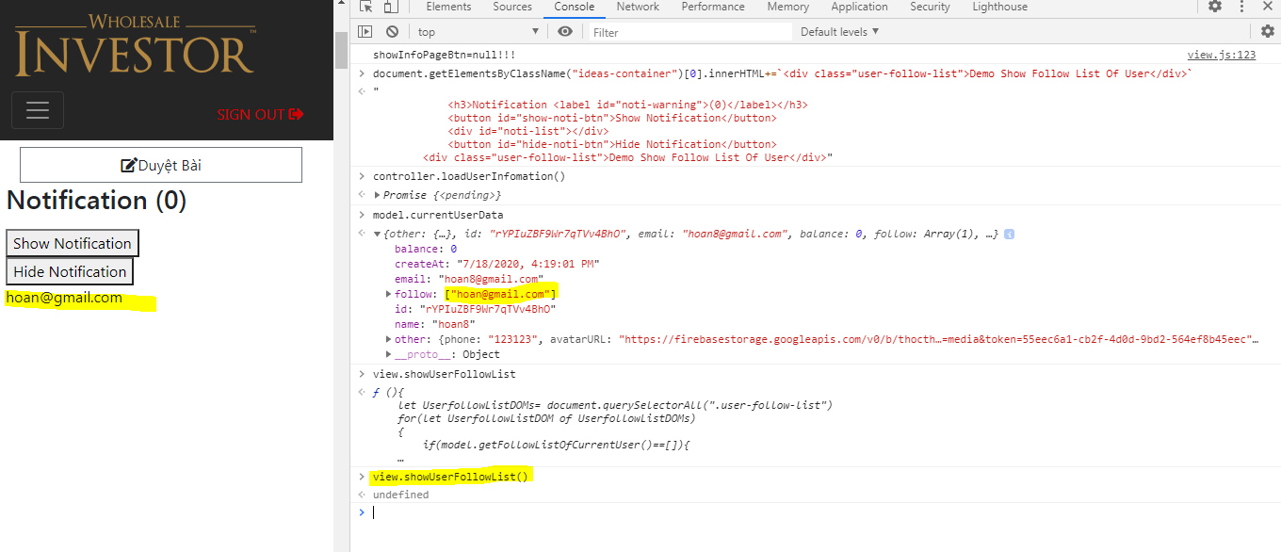

* Những thẻ nào hiển thị số lượng follower list:
  + Bước 1: Tạo thẻ theo quy ước và load dữ liệu về

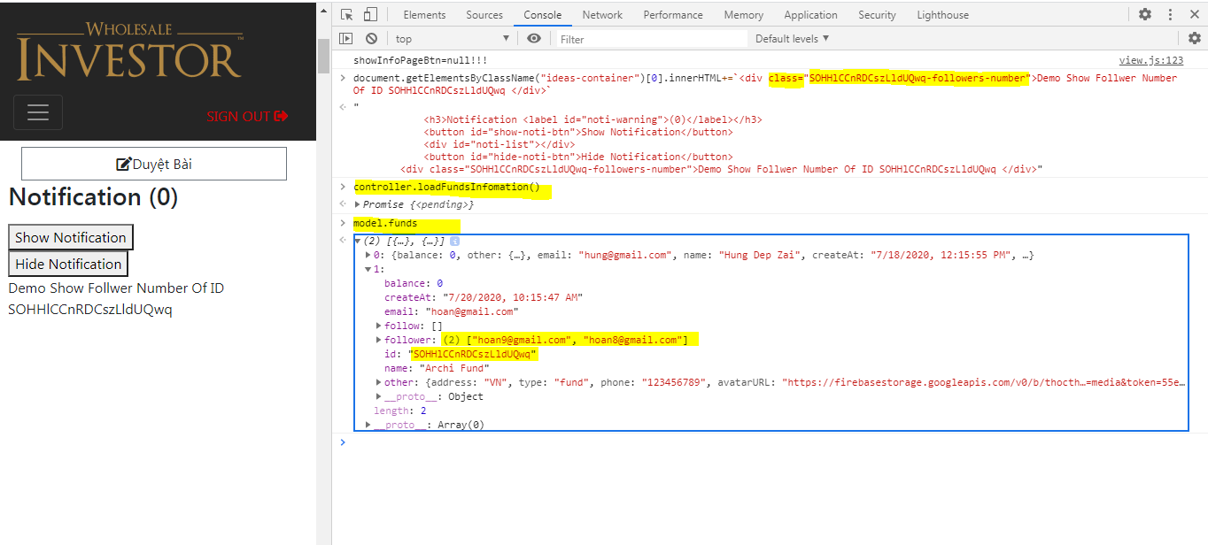

* + Bước 2: Hiển thị thông tin

